Stand 13. Juli 2021

Outdoor Liege „La Rochelle“ – ideal für Terrasse und Garten
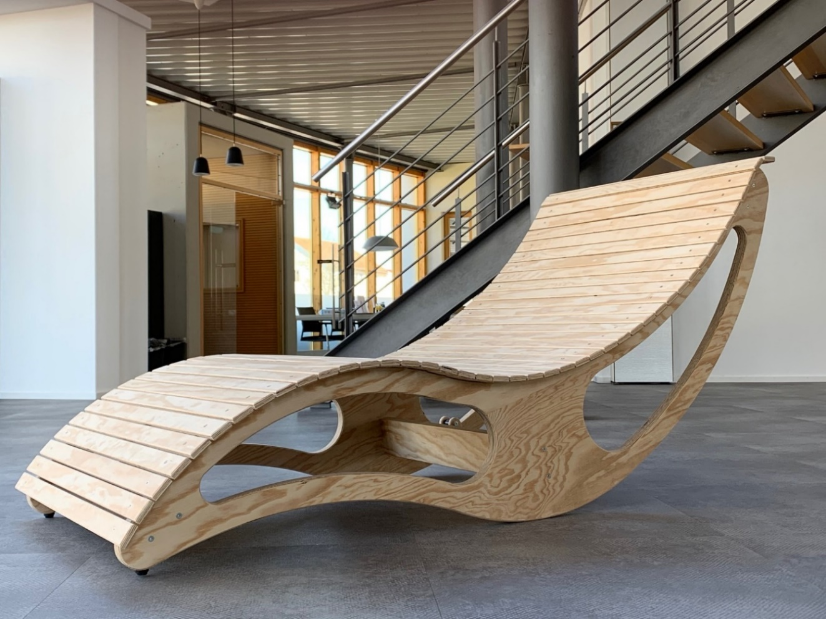
- Outdoor – Liege aus hochwertiger Seekiefer von der französischen Atlantikküste
- Bedingt witterungsbeständig, bei Nichtbenutzung muss das Möbel zum Schutz vor Regen und Sonne abgedeckt werden
- Es wird empfohlen, die Liege mit einem hochwertigen Holzschutz für den Außenbereich (z.B. UV – Holzschutzöl) zu behandeln oder die Liege vorbehandelt zu bestellen (siehe Preisliste)
- Die Behandlung mit einem Holzschutzmittel sollte jährlich wiederholt werden
- Komplett gefertigt von Schreinerhand in unserem Meisterbetrieb
- Stufenlos einstellbar von „Funktion ohne Schaukeln“ bis zu „komplette Schaukelfunktion“
- Auf Wunsch zusammengebaut, geliefert und vor Ort aufgestellt
- Auf Wunsch mit passgenauer Auflage aus wetterfestem Material
- Liegebreite 75 cm, Sondermaße auf Anfrage möglich

Reguläre Preisliste gültig ab 01. Juli 2020
Alle Preise zzgl. MwSt

Outdoorliege La Rochelle in zerlegter Ausführung | 650 €
Zusammenbau durch BFH | 95 €
Ölen der Holzteile vor dem Zusammenbau mit einem farblosen UV - Schutz - Öl | 80 €
Liefern und Aufstellen
in Ebene Erdgeschoss und 1. Stock
- im Umkreis bis 10 km um Meßkirch | 80 €
- im Umkreis bis 20 km um Meßkirch | 100 €
- im Umkreis bis 30 km um Meßkirch | 140 €
- weitere Entfernungen auf Anfrage

Herzliche Grüße

Ihr raummeisterei Team

Es gelten unsere AGB, die Sie unter www.bfh-concept.com finden.

